PEDIDO DE PROVIDÊNCIAS Nº 4002/2024
Recolhimento de galhos no passeio público da Rua Castro Alves, nº 478, no Bairro Rio Branco.
Solicita-se, após os trâmites regimentais, que seja enviada cópia da presente proposição ao Poder Executivo, para que realize a seguinte providência:

Recolhimento de galhos no passeio público da Rua Castro Alves, nº 478, no Bairro Rio Branco.

Novo Hamburgo, 10 de outubro de 2024.
Vereadora Lourdes Valim

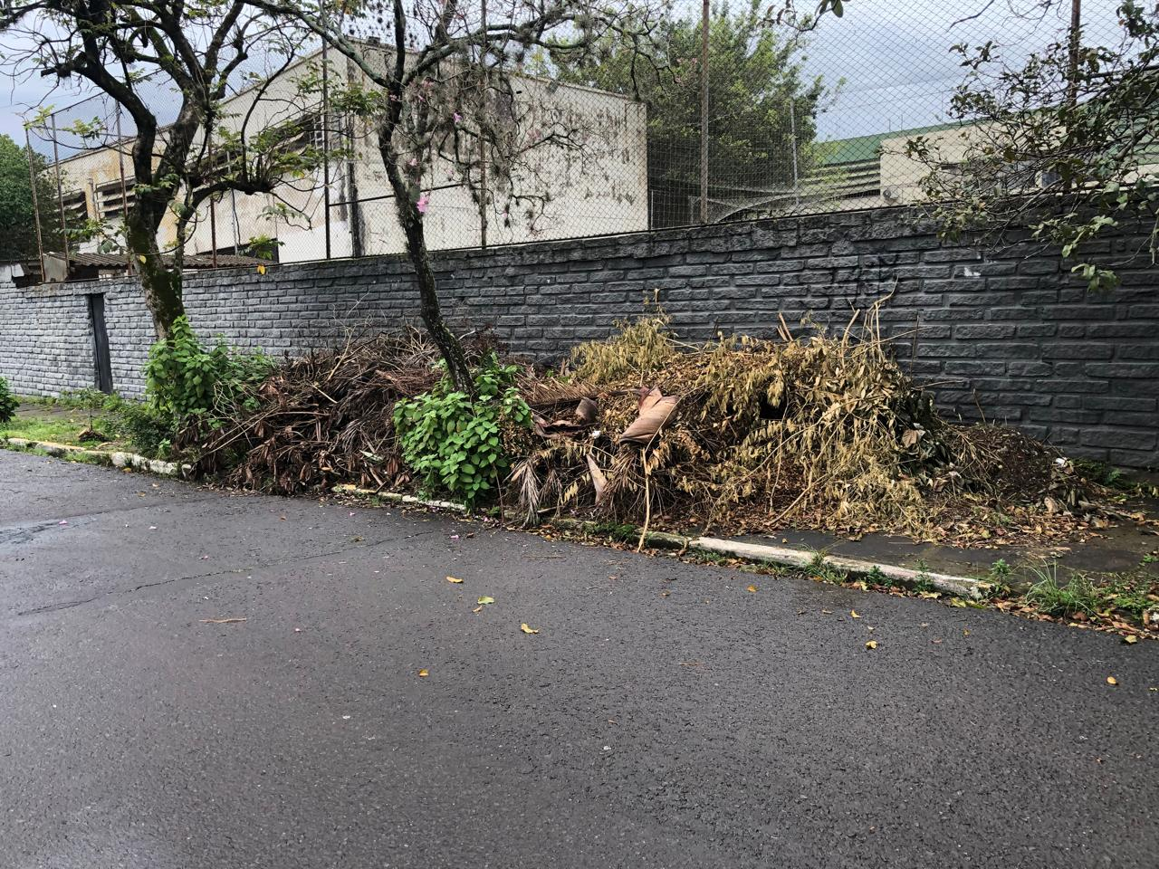

Obs.: Redação conforme original da autora.
/PS

